Автотехника ПМ ЕООД
Оторизиран дилър на Фолксваген
Сторгозия 193
5800 Плевен / България
Тел.: +359 64 888 798
Факс: +359 64 888 799
E-mail: sales@vwpleven.com
Интернет: www.vwpleven.com

Arteon PA | 

ОФЕРТА

У, във връзка с проявен интерес от Ваша страна към автомобили VOLKSWAGEN имаме удоволствието да представим на Вашето внимание следната оферта:

Код | Описание на модела | Двигател  (cm³) | Трансмисия | Мощност  (кВт/к.с.) | Цена в BGN с вкл.  ДДС
3H84NTW4 | Arteon PA R-Line 2.0 TSI OPF 4MOTION DSG | 1984 | DSG 7-ст. | 206/280 | 89 288,-- BGN

Цвят екстериор (Код): | Сив / Moonstone grey (C2C2) | 0,-- BGN
Цвят интериор (Код): | Black (OH) | 0,-- BGN

ТЕХНИЧЕСКИ ХАРАКТЕРИСТИКИ
Брой места: | 5 | Скоростна кутия: | DSG 7-ст. | Комб. разход на гориво (л/100км): | 8,5
Брой врати: | 4 | Собствено тегло (кг): | 1 728 | Комб. CO₂ емисии (гр/км): | 192

ДОПЪЛНИТЕЛНО ОБОРУДВАНЕ | Arteon PA R-Line 2.0 TSI OPF 4MOTION DSG
Описание на допълнителното оборудване |  | Цена в BGN с вкл.  ДДС

LED фарове за къси и дълги светлини /P11/ 2 660,-- BGN
и динамично регулиране на дългите
светлини "Dynamic Light Assist";
- Динамично регулиране височината на
фаровете с динамично осветление в завой;
- Допълнителни светлини за шофиране при
лошо време и осветление в заво
Акустичен пакет /PAP/ 467,-- BGN
- Шумоизолиращи многопластови стъкла
вкл. затъмнени задни стъкла;
- Допълнително обезшумяване на купето.
Асистент за смяна лентата на движение /7Y1/ 1 128,-- BGN
"Side Assist"
Ергономична седалка на водача с /PH1/ 2 442,-- BGN
14-посочно регулиране и функция "Памет"^
- Електрическо регулиране и електрическа
лумбална опора на предните седалки;
- Функции "Памет" и "Масаж" от страната
на водача; - Странични огледала с
с функция "Памет"; - Оптимиз
Задни странични въздушни възглавници /PA1/ 774,-- BGN
ЗИМЕН ПАКЕТ /PW8/ 626,-- BGN
- Отопление на предни и външни задни
седалки; - Допълнителни бутони за
регулиране на температурата в задната
част на автомобила; - Извод за 230V в
задната част на средната конзола;
- USB букса за зареждане.
Камера при движение на заден ход /KA2/ 800,-- BGN
"Rear View"
Кожено оборудване "Nappa" / /WL7/ 3 201,-- BGN
"Nappa Carbon Style" Volkswagen R
- Кожени: седалищни части и облегалки на
предни и задни седалки в кожа "Nappa"^;
- Спортни предни седалки;
- Интегрирани в седалката подглавници.
Мултифункционален кожен волан с /2PT/ 301,-- BGN
типтроник управление, отопляем, с бутони
реагиращи на допир (touch)
Навигационна система "Discover Media" /RBD/ 1 190,-- BGN
- Възможност за избор между три маршрута
- бърз, кратък и икономичен;
- Навигационни данни за Европа;
- Безплатна актуализация на навигационни
данни за първите три години;
- Система за разпознаване на пътните
знаци.
Отразяващо инфрачервените лъчи /PGW/ 753,-- BGN
челно стъкло с активно отопление
Пакет "Easy Open" /PE1/ 1 840,-- BGN
- Функция "Easy Open" и "Easy Close" за
капака на багажника - сензорно отваряне
и затваряне със забавяне;
- Безконтактно централно заключване и
запалване "Keyless Access"
Панорамен шибедах и Амбиентно осветление /W9B/ 2 542,-- BGN
30 цвята
Проактивна защита на пътниците в /7W4/ 0,-- BGN
комбинация със "Side Assist"
Система за контрол на налягането в /7K3/ 348,-- BGN
гумите
Стандартно резервно колело, алуминиево /1G3/ 726,-- BGN

Всичко допълнително оборудване: | 19 798,-- BGN

 | Всичко аксесоари: | 0,-- BGN
 | Цена с допълнително оборудване: | 109 086,-- BGN
 | Крайна цена с ДДС: | 109 086,-- BGN

СТАНДАРТНО ОБОРУДВАНЕ | Arteon PA R-Line 2.0 TSI OPF 4MOTION DSG

- "Light Assist":
Асистент за регулиране на дългите
светлини
- App Connect Wireless
- Digital Cockpit Pro
- Цветен информационен дисплей с
възможност за избор на различни профили
- Eco-функция
- EPB - електронна ръчна спирачка с
функция "Auto Hold"
- ISOFIX-подготовка за закрепване на две
детски седалки на задната седалка
- LED-фарове за къси и дълги светлини
- USB-вход, тип C
- We connect за 1 година
- XDS - допълнителна функция
към електронната блокировка на
диференциала, спомагаща за
по-стабилното управление на
автомобила в завой
- Автоматично включване на фаровете
с дневни светлини и автоматични функции
"Coming home" и "Leaving home"
- Автоматично затъмняване на вътрешното
огледало за обратно виждане
- Адаптивна система за регулиране на
окачването (Dynamic Drive Control)
- Алуминиеви джанти "Sebring" 8Jx18
в Grey Metallic
- Аптечка и светлоотразителен триъгълник
- Асиметрично делима задна облегалка,
неделима задна седалка със заден
подлакътник с възможност за товарене
на дълги предмети
- Асистент за спазване лентата на движение
"Lane Assist", Travel Assist и
Emergency Assist
- Асистент при потегляне по наклон
- Асферично странично огледало
от страната на водача
- Безконтактно запалване "Keyless Start"
- Бордова литература на български език
- Въздушни възглавници тип "Завесни",
странични въздушни възглавници отпред
- Вътрешно осветление с функция "Забавяне"
- Две светлини за четене отпред и отзад,
с LED-технология
- Гуми AirStop® 245/45 R18
- Датчик за контрол на налягането в гумите
- Две LED- светлини в краката на пътниците
отпред
- Две предни въздушни възглавници,
на мястото до водача с възможност
за деактивиране, въздушна възглавница
за коленете на водача
- Декоративни лайстни на праговете от
благородна стомана
- Декорация "Piano Black" за средната
конзола
- Декорация от алуминий за арматурното
табло и вратите "Silver Rise"
- Дигитален радиоприемник DAB+
- Динамично регулиране височината на
фаровете
- Дистанционно отключване на капака на
багажника
- Ел. лумбална настройка на облегалката
на водача, ръчна на облегалката до
водача
- Електронен имобилайзер
- Електронна система за контрол на
стабилността и електромеханичен
усилвател на спирачното усилие
- Задни светлини с 3D-LED-технология и
динамични мигачи
- Затъмнени задни стъкла
- Извод за 12V в задната част на средната
конзола
- Инструменти и крик
- Кожена ръкохватка на скоростния лост
- Конвексно странично огледало, отдясно
- Мултифункционален спортен кожен волан
с бутони, реагиращи на допир (touch) и
типтроник управление
- Оборудване за пушачи
- Оптимизирани по отношение на
сигурността предни подглавници
- Осветление при качване в предните врати
с LED технология
- Отопление на предните седалки
- Отопляеми дюзи на челното стъкло
- Парк-пилот, преден и заден
с акустичен сигнал
- Педали с покритие от благородна стомана
- Перманентно задвижване на четири колела
- Подготовка за We Connect Plus за 3
години (За автомобили, произведени след
25 к.с. 2022 г.)
- Подготовка за последваща активация на
навигационна система "Discover Media"
- Подготовка за телефон (Hands Free Set)
- Покривало за багажното отделение
- Преден подлакътник
с отделение за вещи и две
вентилационни клапи отзад
- Предупредителен сигнал при непоставени
предни и задни колани
- Проактивна защита на пътниците
- Прогресивно кормилно управление
- Радио "Ready2Discover", 8" сензорен
дисплей, със сензори за близост
- Регулиране на предните седалки по
височина, седалка на водача ergoComfort
с електрическо регулиране на наклона на
облегалката
- Резервно колело, спестяващо място
- Секретни болтове
- Сензор за дъжд
- Сенници с вградени огледала и осветление
- Система за автоматичен контрол нa
дистанцията ACC
(Adaptive Cruise Control) до 210 км/ч с
вкл. скоростоограничител и функция
"stop&go"
- Система за наблюдение на зоната пред
автомобила "Front Assist"
- Система за разпознаване на пешеходци
и активен преден капак
- Система за разпознаване на умората
- Система за рекуперация на спирачната
енергия в комбинация със старт-стоп
функция на двигателя
- Странични огледала с ел.настройка,
прибиране и отопление, интегрирано
периферно осветление, автоматично
затъмняване на външното огледало от
страната на водача и автоматично
спускане на дясното външно огледало
- Тапицерия микрофибър "ArtVelours"
за R-Line
- Тапицерия на тавана в черно
- Текстилна тапицерия на багажното
отделение
- Текстилни стелки отпред и отзад
- Термо- и шумоизолационно
челно стъкло
- Топ комфортни предни седалки
- Три подглавника на задната седалка
- Тризоналана климатична инсталация
"Air Care Climatronic"
- Удължаване на сервизния интервал
- Функция "Emergency call"
- Хромирани елементи по превключвателите
на светлините, вентилационните клапи
отпред и дръжките на вратите
- Хромирани лайстни на страничните стъкла
- Хромирани странични декоративни лайстни
в долната част на автомобила

Етикет на гумите в ЕС | Arteon PA R-Line 2.0 TSI OPF 4MOTION DSG

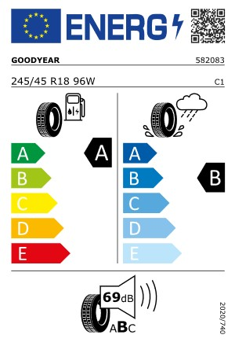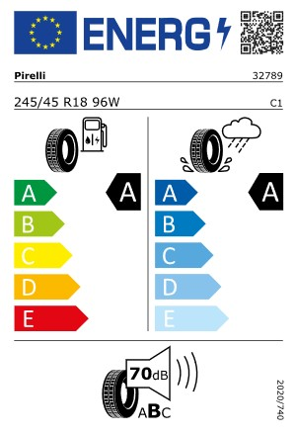
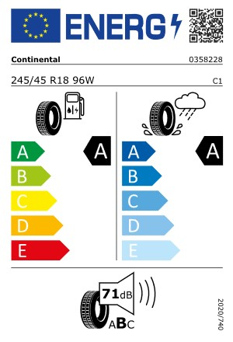

Забележка:
TDI®, TSI®, 4MOTION®, DSG® и BlueMotionTechnology® са запазени търговски марки на Volkswagen-Gruppe в Германия и други страни. Фактът, че съответният символ не е обозначен със ® в този документ не следва да се тълкува, че същият не е запазен търговски знак и/или че този знак може да се използва без предварителното писмено съгласие на Volkswagen AG. TDI - турбодизелов двигател с директно впръскване Common-Rail (обща шина). TSI - бензинов двигател с директно впръскване, турбина и/или компресор. BMT - BlueMotionTechnology - иновативна концепция, включваща всички технологии, които допринасят за спестяване на гориво и редуциране на вредните емисии. ACT - Active Cylinder Management - система за автоматично деактивиране/активиране на два от цилиндрите в зависимост от работното натоварване с цел оптимизация на разхода на гориво. 4MOTION - перманентно задвижване на четирите колела. DSG - автоматична трансмисия с два съединителя. ASG - роботизирана автоматична трансмисия. МТ - механична трансмисия. Всички дизелови агрегати са оборудвани с филтър за твърди частици - DPF. Не всички описани тук марки са задължително част от настоящия документ.
SCR-катализаторът (Selective Catalytic Reduction) преобразува отпадъчния компонент азотен оксид (NOx) селективно в азот и вода без да се образуват нежелани странични продукти. Преобразуването се осъществява посредством синтетичен течен урея-разтвор, напр. AdBlue® (ISO 22241-1 / AUS 32), който се добавя в отделен резервоар. В зависимост от автомобила разтворът AdBlue® трябва да се допълва и между сервизните интервали.
Всички посочени цени са необвързващо препоръчителни, некартелни и ориентировъчни цени, включващи 20 % ДДС и транспортни разходи. Всички бонуси или рабати са необвързващо препоръчителни, некартелни и ориентировъчни отстъпки с включен ДДС, приспаднати от необвързващо препоръчителна, некартелна цена по ценова листа. Всички данни в този документ отговарят на информацията, известна към момента на издаването му. Вносителят си запазва правото на промени без предварително известие. Възможни са грешки и промени в цените. Преди подписване на договор, моля потърсете точна и актуална информация за серийното и допълнително оборудване от вашия дилър.

При модел ID.4 GTX – максимална мощност 220 kW: максималната мощност е дефинирана съгласно United Nations Global Technical Regulation No. 21 и е на разположение за максимално 30 секунди. В зависимост от индивидуалния стил на шофиране наличната мощност зависи от различни фактори като външната температура, както и от температурното или зарядното, или състоянието на подготвеност на високоволтовата батерия, или от нейната възраст. Максималната мощност е налична само ако температурата на високоволтовата батерия е между 23 и 50 градуса по Целзий и батерията е заредена на повече от 88 % от максималния ѝ капацитет, в противен случай е възможно намаляване на мощността. Вие можете до известна степен да повлияете непряко на температурата на батерията чрез климатичната инсталация на автомобила. Състоянието на зареденост може да бъде настройвано в автомобила. Наличната в момента мощност се изобразява на дигиталното табло на автомобила. С цел да се поддържа оптимален капацитет на високоволтовата батерия се препоръчва настройване на батерията да се зарежда до 80 % за ежедневно ползване (което може да бъде променено на 100 % например преди дълго пътуване).

Гаранция на автомобила.
5 год. гаранция на автомобила или 150 000 км, което от двете събития настъпи първо. Гаранцията за първите 2 години експлоатация е без ограничение в пробега и e с валидност в признати и оторизирани от производителя сервизи в държавите от Европейската икономическа общност, също така в страните членки на Европейския съюз, както и Норвегия, Исландия, Лихтенщайн и Швейцария. Предявени в други държави гаранционни претенции не могат да бъдат удовлетворени . За 3-тата, 4-тата и 5-тата години на експлоатация гаранцията е с валидност само и единствено на територията на България, ограничена е по пробег до 150 000 км и изтича с края на петата година или при изчерпване на заложения пробег от 150 000 км, което от двете събития настъпи първо. Информация за пълните условия на гаранцията можете да намерете на официалния сайт на Volkswagen за България. 3 год. гаранция на лаковото покритие. 12 год. гаранция срещу пробив от ръжда.

Гаранцията за мобилност.
Гаранцията за мобилност е допълнение към гаранцията за нов автомобил и ви предоставя сигурност и мобилност по време на път. При покупката на нов Volkswagen вие получавате автоматично и напълно безплатно гаранцията за мобилност, която се подновява всеки път, когато автомобилът премине задължителната интервална инспекция. На практика услугата може да покрие целия период на ползване на автомобила, като задължителното условие за ползването й е обслужване на автомобила в оторизираната сервизна мрежа на Volkswagen. Услугата ви гарантира, че в случай на повреда, поради която вашият автомобил не е в състояние да се движи, и не може да бъде приведен в движение на мястото, където се намира, ние ще го транспортираме до най-близкия оторизиран сервиз на Volkswagen, а на вас ще предложим заместващ автомобил за времето на ремонта до максимум 3 дни, без ограничение на пробега или 1 нощувка с включена закуска в хотел за вас и вашите пътници.

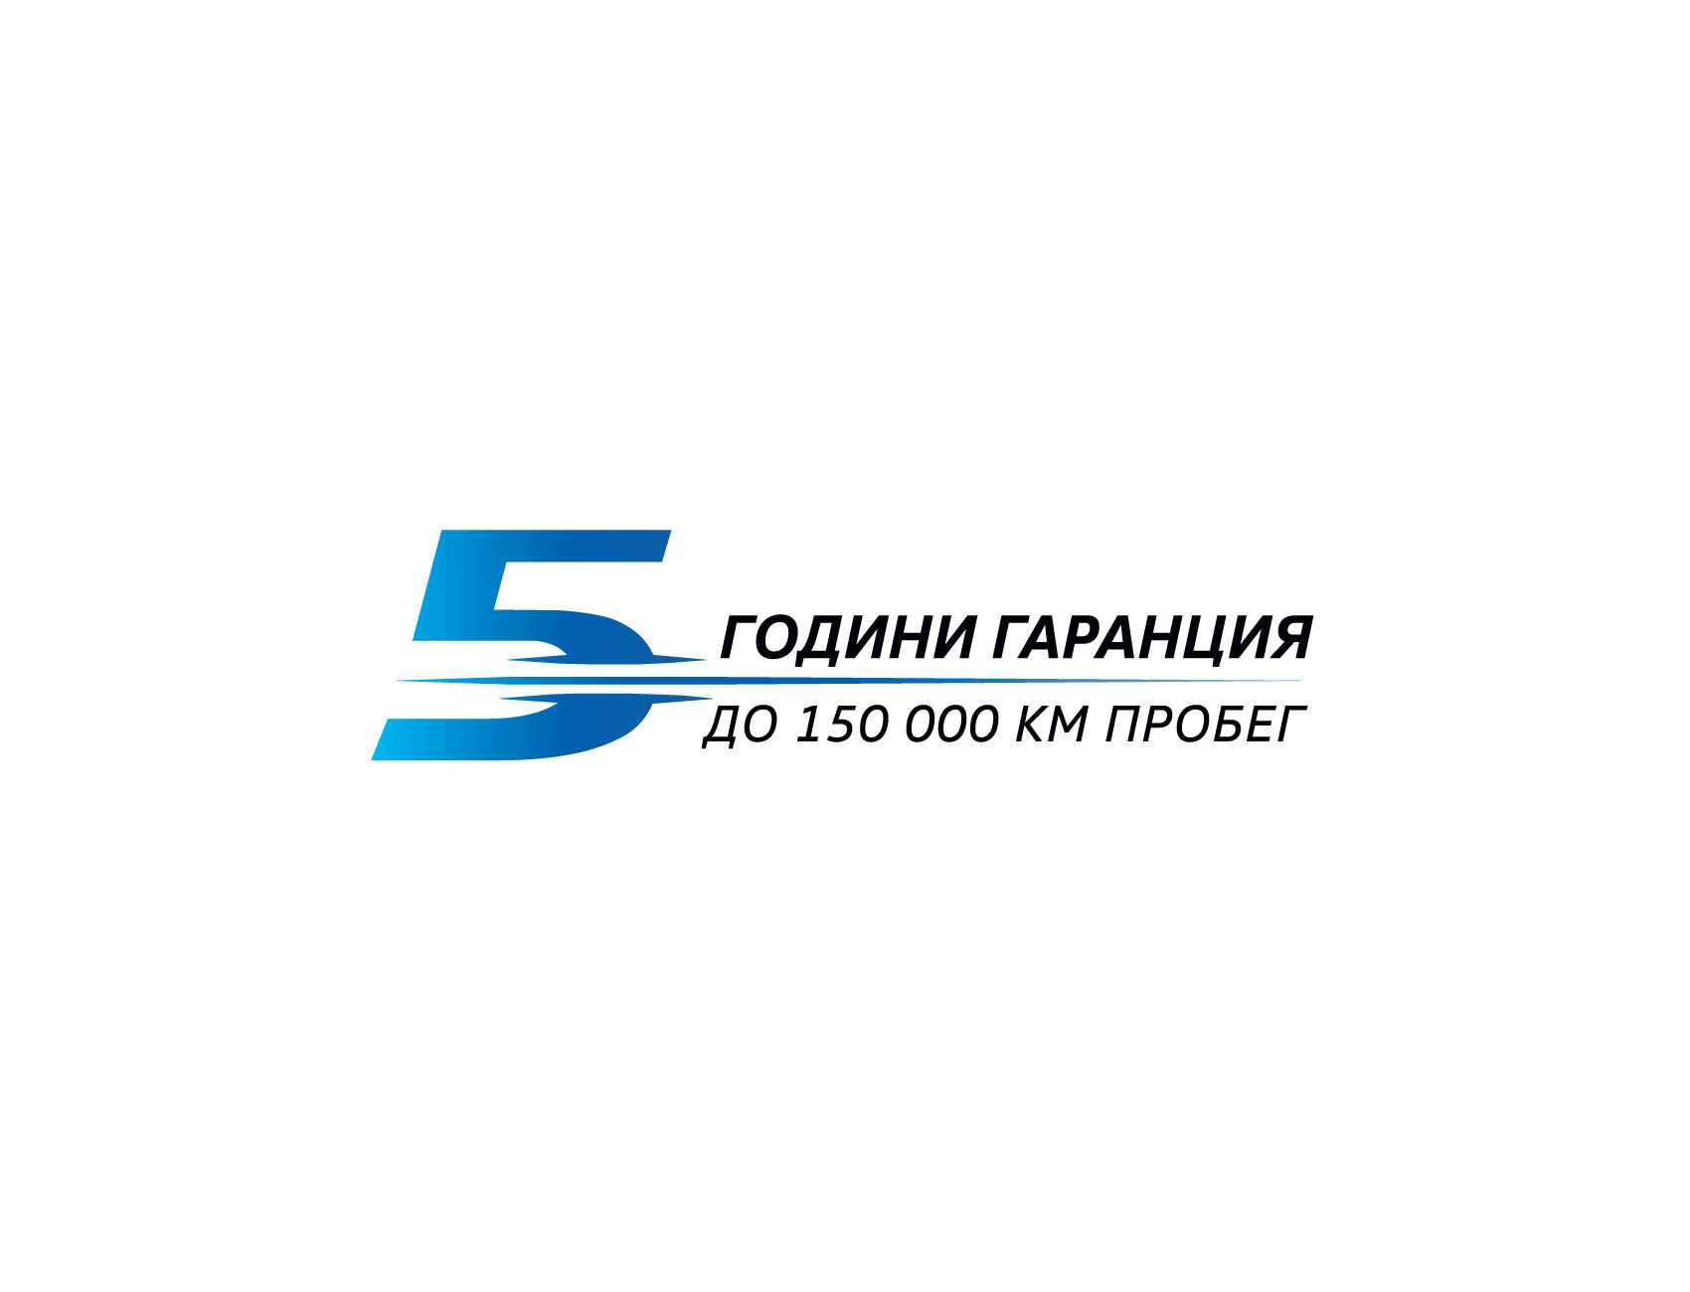
Удължен сервизен интервал.
Автомобилите с удължен сервизен интервал се нуждаят от значително по-малко посещения на сервиза от преди. Автомобилът ви може да бъде настроен да индикира необходимото обслужване до 30 000 км или 2 години, което събитие настъпи първо. По този начин вие пестите време, пари и ценни ресурси. Същевременно намаляват количеството отработено масло и свързаните със смяната му отпадъчни продукти, което допринася за опазването на околната среда.

Дата на издаване на офертата: | 12.08.2022
Валидност на офертата: | 2 дни
Изготвил офертата: | Георги Георгиев

